百人组手：氮组！
作者：浙27 比·格·古·斯
温馨提示：1) 本卷所有形如“含X xx.xx%”表示在该化合物中元素X的质量分数为xx.xx%
- 凡书写方程式都请将系数化为最简整数比
- 若无特殊说明，酸性条件下溶液中的As(Ⅲ)写As₂O₃或H₃AsO₃均可
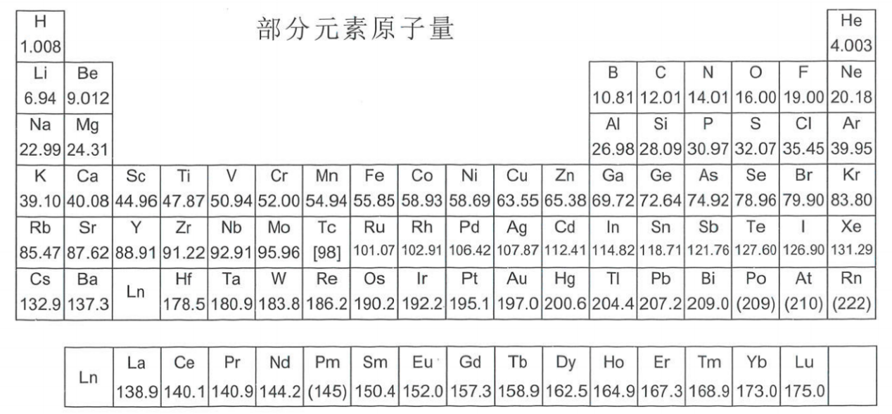
- 小品打表（A组到C组难度递增） 标“*”的代表不常见 （36分，占10%）
人是“天地万物一点灵气”，元素是自然创造的奇迹！
A组：
- 二元，含As 60.90%
- 二元，含As 98.02%
- 二元，含Bi 81.29%
- 二元，含Sb 56.17%
- 二元，含P 93.89%
- 二元，含P 43.64%
- 二元，含N 97.66%
- 二元，含N 11.64%
B组：
- 三元，含N 42.41%
- 二元，含N 27.76%
- 三元，含N 26.19%
- 三元，含N 35.00%
- 三元，含P 34.80%
- *二元，含P 13.97%
- *二元，含P 56.34%
- 三元，含P 20.20%
- 二元，含As 51.80%
- 三元，含Sb 70.30%
C组：
- *二元，其一 21.71%
- *氧化物，其一 11.44%
- 常见矿物，含P 18.42%
- *三元矿物，含Sb 57.29%
- *二元，其一 27.15%
- *四元，其三 34.97%，40.03%，19.97%
- 四元，其二 79.58%，5.558%
- *氢化物，含H 2.193%
- *二元，其一 71.14%
- *二元，其一 70.86%
- 1:1钾盐，含N 4.809%，含K 13.42%
- *三元，含N 7.823%
- 经典单核Pt中性配合物，有2种配体，一种为PPh₃，配体中含有2种VA族元素，分别占7.944%和3.594%
- *1:1钾盐，含K8.076%，含N 11.58%
- *somewhat抽象玩意，somewhat猎奇东西，含6个五价磷和5个结晶水，出现在未成热的骨骼中，含P 18.91%，含O 47.22%
- *磷氧化物，含P 15.11%
- 三元，含As 53.51%
- *二元，含Bi 83.48%

- 方程式赛车 （33分，占20%）
万物相化，有规可循，察反应之理，书变化之式，以明造化之妙。“宇强，把路展开吧！”
- Mg和N₂加热化合
- (NH₄)₂Cr₂O₇加热分解
- Na溶于NH₃(l)得到蓝色溶液，并缓慢放出H₂，得白色固体
- HgCl₂的氨解
- 175℃下NaNO₃和NaNH₂1:3反应制NaN₃
- 190℃下与N₂O和NaNH₂1:2反应制NaN₃
- 250℃左右小心分解NH₄NO₃
- Pb(NO₃)₂加热分解
- HNO₃和P₂O₅反应
- NaNO₃热解
- 酸性介质中HNO₂与I⁻作用
- HNO₂在接近0℃时逐渐分解，产生蓝色气体
- HNO₂在室温下分解
- 在酸化的KNO₂溶液中加入Co(Ⅱ)盐
- 工业制硝酸（三步）
- 实验室制少量硝酸
- 硝酸的分解（浓）
- 极稀的硝酸与Zn作用，产物含有2种盐
- 浓硝酸与Sb单质反应生成淡黄色固体，产生一种无色气体和一种红棕棕色气体，二者 3:1（无色：红棕）
- 王水溶金
- NCl₃缓慢水解
- 棕色环实验：用Fe²⁺ 鉴定硝酸盐（写出 NO的产生即可）
- 在煤气灯上加热含有结晶水的硝酸铜晶体（Cu(NO₃)₂·2H₂O）得到黑色固体和红棕色气体
- NH₃与F₂在Cu的催化下，制备NF₃
- NF₃与H₂O(g)混合物打上花火
- P₄在热的强碱中歧化
- 工业制磷酸（用H₂SO₄和一种含P约20%的盐）
- P₄O₆与热水作用（两种含P产物）
- 惰气下加热P₄与S
- 工业上用Ca₃(PO₄)₂制白磷

- 湿神默眼涩（写出下列物质的颜色）（30分，占5%）
氮族化物，各有其色，或艳或淡，或明或黯，辨色识物，乃辨质之巧也。就是，这个颜色……
- NO₂
- e(NH₃)_{n}⁻ₙ⁺
- HNO₃(发烟)
- 王水
- PhNO₂
- P₄
- N₂O₃
- PI₃
- PBr₅
- P₄S₃
- P₄S₆
- P₄S₁₀
- AsI₃
- As₄S₄
- As₄S₆
- As₄S₁₀
- Sb₂O₅
- Sb₂S₃
- Sb₂S₅
- SbI₃
- Bi₂O₃
- BiBr₃
- BiI₃
- Bi₂S₃
- Ag₃PO₄
- Ag₄P₂O₇
- (AgPO₃)_{n}ₙ
- NCl₃
- NBr₃·6NH₃
- NI₃·6NH₃

- 挺有“个性”（共3题，共106分，占65%）
去寻找自己心跳的潮汐，用引力描摹无声的呼吸
第1题 艺术就是爆炸（29分）
C₃H₅N₃O₉, the highly explosive force used to create dynamite.——Bill Nye《The Science Guy》
多氮化合物常作为高能密度材料。
1.1 肼是一种常见氢化物，其烷基衍生物曾被用作火箭燃料，例如在阿波罗任务中与N₂O₄结合使用。其亦可用于农业和塑料工业，并用于除去工业锅炉中的氧气（反应1）。商业上从Raschig工艺中获得的为水合肼，其脱水困难。而硫酸盐A与氨按1:2的反应可以直接生产无水肼（反应2）。
1.1.1 A是1:1型盐，含硫24.64%，阴离子不具有S₄轴。写出A的化学式
1.1.2 写出反应1-2的方程式
1.1.3 肼的滴定
可用酸化的KIO₃溶液滴定用盐酸酸化的肼，并且肼与KIO₃ 1:1反应。滴定时，有水相和CCl₄相两相。
1.1.3.1 写出滴定反应方程式
1.1.3.2 写出滴定时有机相的现象（颜色变化状况）
1.1.3.3 而HCl若太浓，体系中会产生一种离子，写出它的化学式以及其中I的杂化方式和构型（该离子由KIO₃的还原产物转化而来）
1.2 在195K的液态HF中，HN₃与[N₂F][AsF₆]反应生成[N₅][AsF₆]，它是第一个N₅⁺盐，但它很不稳定，易爆炸。相比之下，[N₅][SbF₆]在室温稳定，且耐冲击能力强。
1.2.1 画出N₅⁺的所有满足八隅律的共振式
1.2.2 写出[N₅][SbF₆]与Br₂反应的方程式
1.3 N₅⁺是美国制得的，而N₅⁻则在中国诞生，具有如下路线，补全它。
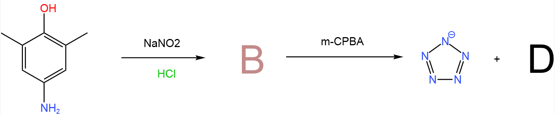
1.4 有机多氮物
1.4.1 画出硝化甘油和TNT的结构
1.4.2 CL-20为一种著名高能炸药，具有如图的笼状骨架，它的分子式为C₆H₆N₁₂O₁₂，保留高能N-N键以及向笼外的硝基基团。画出CL-20的结构。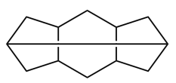
第2题 磷的执行人（43分）
“不管发生什么事，只要你还站在原地，没有一个问题是能解决的。”——《名侦探柯南：零的执行人》
2.1 卤化物与卤氧化物
2.1.1 指出PF₅、PCl₅、PBr₅的实际存在形式
2.1.2 POCl₃有较好导电性。用方程式解释原因
2.1.3 在回流条件下用Mg和POBr₃在Et₂O中的反应可制得一种神奇含磷化合物，其中磷的质量分数为65.94%，写出方程式
2.2 含氧酸
2.2.1 对于+2价及以上的金属，一般而言，将其磷酸二氢盐、磷酸一氢盐、磷酸盐溶解度从大到小排序
2.2.2 P₄O₁₀吸水主要生成哪两种磷的含氧酸？
2.2.3 H₃PO₄、H₃PO₃、H₃PO₂分别是几元酸？
2.2.4 神奇的P(I)
碱性条件下，次磷酸盐可应用于化学镀镍（反应1），反应物用Ni²⁺表示即可。而H₃PO₂ 反应性也很神奇，其与CuSO₄溶液反应得到一种含Cu>70%的纤锌矿结构沉淀（反应2）。H₃PO₂也可以与乙酰氯按5:6反应，磷元素歧化为一种含氧酸（其中P氧化态比反应2产物中的酸低）和一种奇妙的含磷88.56%的化合物（反应3）
写出反应1-3的方程式
2.3 氧化物、硫化物、磷氮化合物的结构“画”学
2.3.1 画出P₄O₆、P₄O₁₀、P₄O₁₈、P₄O₇、P₄O₈、P₄O₉的结构，它们都由P₄O₆结构衍生而来
2.3.2 P₄O₆与1当量Me₂S·BH₃反应，后在244K的甲苯溶液中缓慢结晶，可得到P₈O₁₂(BH₃)₂分子，其为C_{2h}群，可看作2个[3.3.1]桥环通过二个氧连接而成，分子中含有P-O交替的十六元环，且B接受中间的核氧所连的P的配位
画出P₈O₁₂(BH₃)₂结构
2.3.3 P₄S₃有C₃轴，画出结构
2.3.4 α-P₄S₄有S₄轴，而β-P₄S₄无，二者的S均只有二配位这一种配位数，画出结构
2.3.5 P₄S₇为C_{2v}群，P₄S₉为C_{3v}群，画出结构
2.3.6 PCl₅与NH₄Cl在C₂Cl₄中反应可生成[PNCl₂]_{n}的氯代磷腈物种
2.3.6.1 画出n=3时的结构
2.3.6.2 将[PNCL₂]₃于密闭容器中加热到250℃-350℃得到“无机橡胶”[PNCl₂]_{n}，指出其明显缺点
第3题 危砷！（43分）
All things are poison, and nothing is without poison; the dosage alone makes it so a thing is not a poison.—— Paracelsus（帕拉塞尔苏斯（现代毒物学之父））哦，危砷危砷！
When it comes to As, people may think of 毒。而 As is truly a dangerous element。它的同族元素磷的organic化合物are剧毒的。By contrast, As 则是 inorganic剧毒。
3.1 请将下列含砷物质的毒性从大到小排序
(a) As₂O₃ (b)H₃AsO₄ (c)H₃AsO₃ (d) AsR₄⁺ (e) AsH₃ (f)As₄
3.2 矿物H俗称毒砂，为一种锡白色固体，敲击它则闻到蒜臭味（或加热），这来源于两种气体，一种由潮湿环境中的H水解产生（反应1），另一种由H受热产生（反应2），H中含As 46.01%，写出H的化学式以及反应1-2方程式
充满智慧的人们发明了许多试砷法 in history长河中。
3.3 Among all the试砷法们，最经典的应属马氏试砷法（James Marsh）和古氏试砷法（Gustav Gutzeit），其均经历了将 Zn、盐酸与试样混合，生成了一种气体（反应3），不同之处在于，马氏将气体导入热玻璃管，气体分解，产生砷镜（反应4），而古氏则更灵敏，是将气体导入AgNO₃ 试纸中，产生沉淀。当AgNO₃较稀时产生银黑色浑浊（反应5），当AgNO₃浓时先产生亮黄色沉淀X（反应6），水中放置一段时间后X又溶解，重新产生银黑色浑浊。另外，在古氏试砷法中，可用NaClO 区分Sb₂O₃和As₂O₃(反应7)，即在某一步时加入NaClO可以区分它们。
3.3.1 X中有4种元素，Ag的质量分数71.27%，写出X的化学式
3.3.2 我们验的As在试样中以As₂O₃存在。写出反应3-7的方程式
3.4 古蔡氏试砷法（实则与古氏验砷法为同一人，但进行了改进）非常美妙，其原理为AsH₃与HgBr₂试纸作用生成黄棕黑三色，对应于A、B、C三种有色物质。其中，黑色物质C、黄色物质A、棕色物质B分别为二元、三元、四元化合物，且均含Hg、As，在A、B、C中的Hg只有一种氧化态，As也只有一种氧化态。A中As的质量分数为8.175%。您需要书写三个方程式（反应8-10）
反应8：由AsH₃和HgBr₂反应生成A和强酸Y
反应9：A和AsH₃化合为B
反应10：A和AsH₃反应生成C和Y
A和B的化学式中均仅含1个As，C中有2个As，写出反应 8-10的方程式
3.5 Ag-DDC法也利用了AsH₃的还原性。其原理为AsH₃与Ag(S₂CNEt₂)反应（反应11），生成胶态物质，可在510nm处用分光光度法检测，同时生成As(Ⅲ)配合物（其中As为六配位），写出反应11的方程式
3.6 齐列氏法（Zehntner）利用酸性溶液中As(Ⅲ)被H₃PO₂还原为沉淀来验砷（反应12），白田道夫法（Bettendorff）则利用更强的酸性溶液中（此时As(Ⅲ)为As³⁺存在）用SnCl₂还原As³⁺为沉淀来验砷（反应13）
写出反应12-13 方程式
哎呀呀，如果谁忘了验砷并且发现自己中毒了，那么还应学会As(Ⅲ)的解毒方法来自救。除重启时间线外，古人今人均开发了解毒方法。
3.7 老方法中有用过量Fe³⁺氧化As(Ⅲ)的，也有用酒石酸锑钾来螯合As(Ⅲ)的。
3.7.1 As(Ⅲ)被氧化后不还是As吗？这是怎么做到解毒的？
3.7.2 写出酒石酸锑钾中锑的作用（注：实际上酒石酸锑钾解毒作用差，不可乱用）
3.8 现在的方法则是用2,3-二巯基丙磺酸解毒，生成负三价阴离子，请画出它的结构。
五、千万次想象（本大题为加试题，看到这句话的你已经进入深水区了）
这才对味嘛，我说，这才对味嘛！
第4题 奇妙的热重（慎入）（7分，折合加5分）
注：尽管本题困难，但本题涉及的所有物质均不是有机物且均不含结晶水。
4.1 2:1型盐A的热重分析如下：在50℃时失重58.04%剩下固体B，在125℃又失重8.517%剩下固体C。固体A、B、C分别含氮26.51%、21.06%、19.82%。写出A、B、C的化学式。
4.2 盐D加热分解，放出气体E，失重7.608%，剩下固体F和G的4:1混合物。盐D含氮22.82%。写出D、E、F、G的化学式。
第5题 小题（6分，折合加3分）
5.1 在氮族元素中，哪个（或哪些）单质是热缩冷胀的？
5.2 在氮族重元素矿物中，什么组合是常共生的？什么组合是可共生（不包括常共生）的？
什么组合极少共生或显著不共生？（提示：如果你在野外或镜下同时看到了毒砂和辉铋矿，几乎可以断定这是一个中高温热液或矽卡岩型矿床；而如果看到辉锑矿和辉铋矿，则更可能指示成矿流体经历了从高温到中低温的演化，或者存在后期热液的叠加改造。）
(a)As-Sb | (b)As-Bi | (c)Sb-Bi | (d)As-Sb-Bi
第6题 “硝”和它的朋友们（9分，折合加5分）
6.1 写出智利硝石的化学式，并指出其中含量最高的杂质元素。
6.2 盐酸羟胺和超氧根离子反应可以生成一种C_{2v}对称性的阴离子，写出它的化学式。
6.3 乙醇钠存在下羟胺和硝酸乙酯反应生成钠盐A（反应1），与亚硝酸乙酯反应则生成另一种钠盐B（反应2）。写出A、B的名称以及反应1-2的方程式。
第7题 磷的日常（17分，折合加8分）
7.1 NH₄Cl与PCl₅共热可生成化学式为N₇P₆Cl₉的具有三次轴的物质。画出其结构。
7.2 用[NO][Al(OC(CF₃)₃)₄]氧化白磷得到阳离子A，其具有C_{2v}对称性，后在过量白磷存在下用宽频波段UV-VIS照射A则得到阳离子B，其具有D_{2d}对称性。A和B均为一价阳离子。画出A和B的结构。
7.3画出[P₇]³⁻、[P₁₁]³⁻、[P₁₆]²⁻、[P₂₁]²⁻的结构。
第8题 思辨，在这里成长（6分，折合加7分）
不可尽信书呀孩子们——孙兴文教授
棕色环实验是无机化学中的著名实验，其成功得益于[Fe(NO)(H₂O)₅]²⁺的显色。然而自古以来NO配合物中NO的存在形式是无机化学中一个经典的、教科书级别的争议点。
  - 在大多数竞赛生的无机启蒙书《无机化学（下册）》（宋天佑版）中提到该离子的磁矩为3.8μ.B.若认为该离子中铁为正八面体构型，请写出磁矩表明的铁的氧化态，画出其d轨道分裂图并填入电子。
  - 在《Housecroft无机化学》上则给出了其中氮氧的红外伸缩振动频率为1810cm⁻¹。已知NO⁺的振动波数范围为2150-2370cm⁻¹，NO⁻的振动波数范围为1800-1920cm⁻¹。此信息又表明铁的氧化态是多少？
  - 因此两书的信息所直接得出的观点是否矛盾？若矛盾，请给出一种解释来阐释实验结果（实际上二者是“初若矛楯相向，后类江海同归”的）；若不矛盾，请写一首诗歌来歌颂化学理论的美妙，标题自拟，字数不限。
第9题 探索神秘结构（1分，折合加2分）
神秘化合物有着Bi₆Cl₇的最简化学式，其由三种含铋离子构成，个数比例为2:4:1，分别为五价、二价和二价离子，含有的Bi的个数各不相同，其中仅一种具有对称中心。
据此，写出能体现实际组成的化学式。

